Лабораторная работа №3

Тема Лабораторной работы: Структуры. Объединения. Перечисления.

Задание 1.1
Постановка задачи: Создать некоторую структуру с указателем на некоторую функцию в качестве поля. Вызвать эту функцию через имя переменной этой структуры и поле указателя на функцию.

Список идентификаторов:

Имя | Тип | Смысл
function | integer | функция
a | integer | Параметр функции
aa | integer | Определитель функции-указателя в структуре MGD
Struct MGD | struct | объединить несколько переменных разных типов в одну структуру
avc | Struct MGD | доступ к переменным и функциям MGD

Код программы:

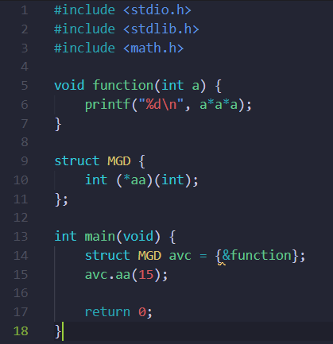

Результат выполненной работы:

Задание 1.2
Постановка задачи: Создать структуру для вектора в 3-х мерном пространстве. Реализовать и использховать в своей программе следующие операции над
векторами:
• скалярное умножение векторов;
• векторное произведение;
• модуль вектора;
• распечатка вектора в консоли.
В структуре вектора указать имя вектора в качестве отдельного поля
этой структуры.

Список идентификаторов:

Имя | Тип | Смысл
struct vector | struct | Определяет x,y,z
x | int | Промежуточная переменная
y | int | Промежуточная переменная
z | int | Промежуточная переменная
A | vector | Координаты А
B | vector | Координаты В
SY | int | Скалярное произведение А и В
i | int | значение первой координаты вектора
j | int | значение второго координаты вектора
k | int | значение третьего координаты вектора
d | double | Длина вектора А
c | double | Длина вектора В

Код программы:
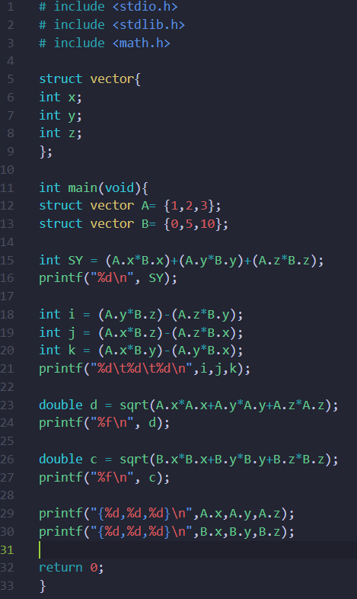

Результат выполненной работы:

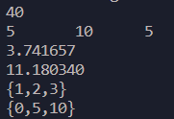

Задание 1.3
Постановка задачи: Вычислить, используя структуру комплексного числа, комплексную экспоненту exp(z) некоторого z ∈ C:
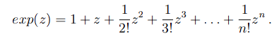

Математическая модель:

Список идентификаторов:

Имя | Тип | Смысл
complex: typedef | double | структуры для комплексного числа с действительной и мнимой частями
add | complex | функция сложения комплексных чисел
multiply | complex | функция умножения комплексных чисел
exp_c | complex и int | функция вычисления экспоненты комплексного числа
z | complex | комплексное число
n | int | количество членов в ряде Тейлора
result | complex | результат вычислений в функции exp_c
term | complex | промежуточный результат вычислений в функции exp_c
i | int | счетчик цикла в функции exp_c

Код программы:

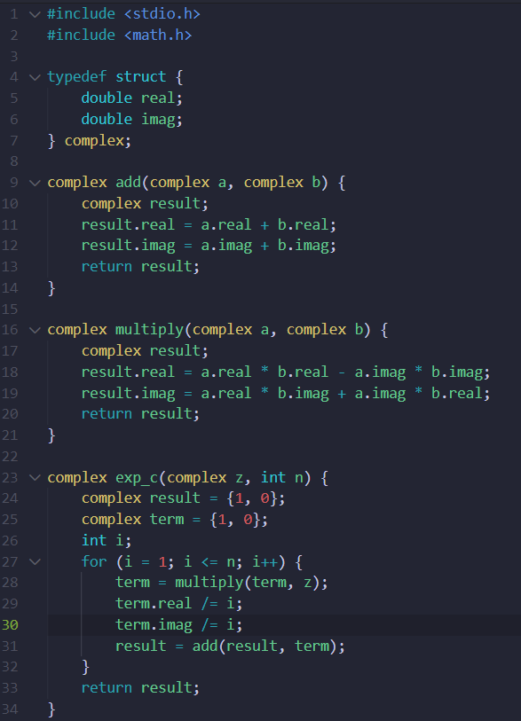
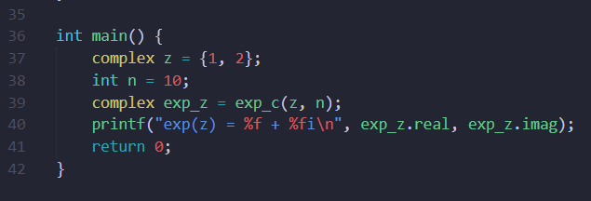

Результат выполненной работы:

Задание 1.4
Постановка задачи: Используя так называемые "битовые" поля в структуре C, создать экономную структуру в оперативной памяти для заполнения даты некоторого события, например даты рождения человека

Список идентификаторов:

Имя | Тип | Смысл
DMY | struct | определение структуры с именем DMY
day | int | Входная переменная
month | int | Входная переменна
year | int | Входная переменная

Код программы:
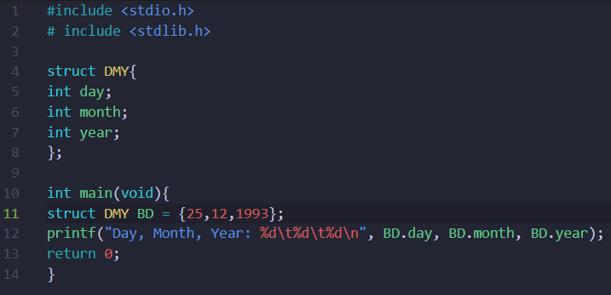

Результат выполненной работы:

Задание 1.5
Постановка задачи: Реализовать в виде структур двунаправленный связный список и совершить отдельно его обход в прямом и обратном направлениях с распечаткой значений каждого элемента списка.

Список идентификаторов:

Имя | Тип | Смысл
Node | struct | определение структуры
head | указатель на структуру Node | указатель на начало списка
tail | указатель на структуру Node | указатель на конец списка
i | int | Переменная цикла for
newNode | Указатель на struct | указатель на новый узел списка
current | Указатель на struct | указатель на текущий узел списка

Код программы:

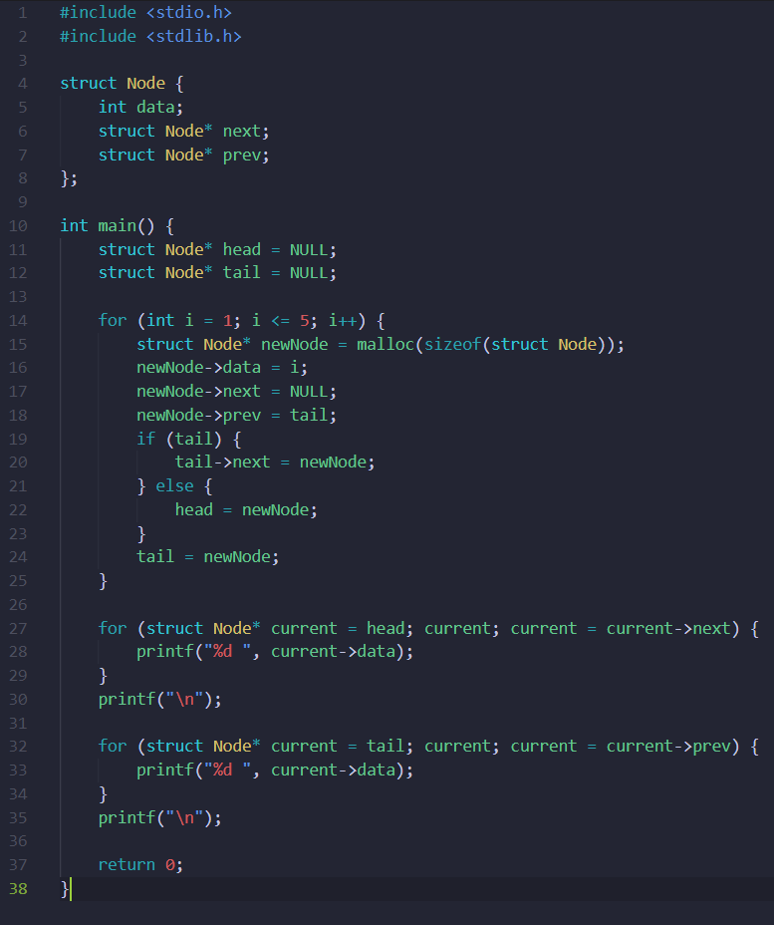

Результат выполненной работы:
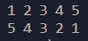

Задание 2.1
Постановка задачи: Напишите программу, которая использует указатель на некоторое объединение union.

Список идентификаторов:

Имя | Тип | Смысл
IF | union | Объединение
i | int | Входная переменная
f | int | Входная переменная
u | IF | Входная переменная
p | IF | Указатель на u

Код программы:

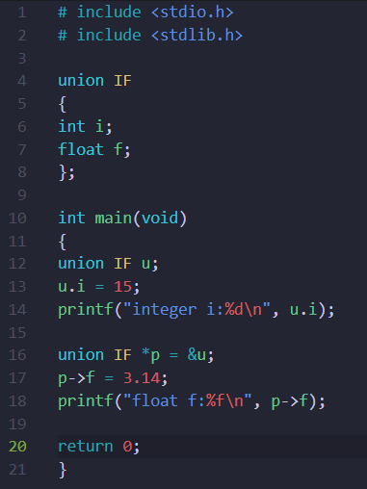

Результат выполненной работы:
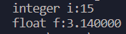

Задание 2.2
Постановка задачи: Напишите программу, которая использует union для побайтовой распечатки типа unsigned long.

Список идентификаторов:

Имя | Тип | Смысл
ByteConverter | union | Объединение
num | unsigned long | хранение числа, которое будет преобразовано в массив байтов.
bytes | unsigned char | хранение представления числа в виде массива байтов.
i | int | переменная цикла
converter | ByteConverter | хранение числа и его представления в виде массива байтов

Код программы:
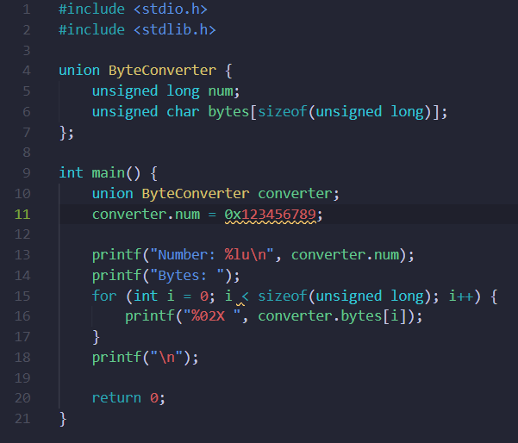

Результат выполненной работы:
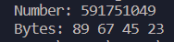

Задание 2.3
Постановка задачи: Создайте перечислимый тип данных (enum) для семи дней недели и распечатайте на экране его значения, как целые числа

Список идентификаторов:

Имя | Тип | Смысл
DOW | enum | перечисление
Mo | Int | элемент перечисления DOW
Tu | Int | элемент перечисления DOW
We | Int | элемент перечисления DOW
Th | Int | элемент перечисления DOW
Fr | int | элемент intперечисления DOW
Sa | Int | элемент перечисления DOW
Su | int | элемент перечисления DOW

Код программы:
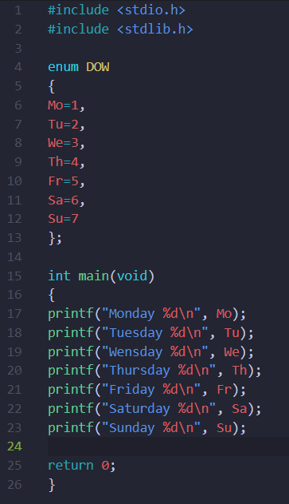

Результат выполненной работы:
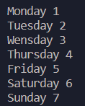

Задание 2.4
Постановка задачи: Создайте так называемое размеченное объединение union, которое заключено в виде поля структуры struct вместе с ещё одним полем, которое является перечислением enum и служит индикатором того,
что именно на текущий момент хранится в таком вложенном объединении. Создать и заполнить динамический массив таких структур с объединениями внутри, заполняя вспомогательное поле перечисления
enum для сохранения информации о хранимом в каждом размеченном
объединении типе данных. Реализовать распечатку данных массива
таких структур в консоль.

Список идентификаторов:

Имя | Тип | Смысл

Код программы:

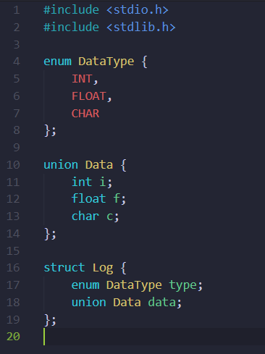

Результат выполненной работы:

Не удалось написать код

